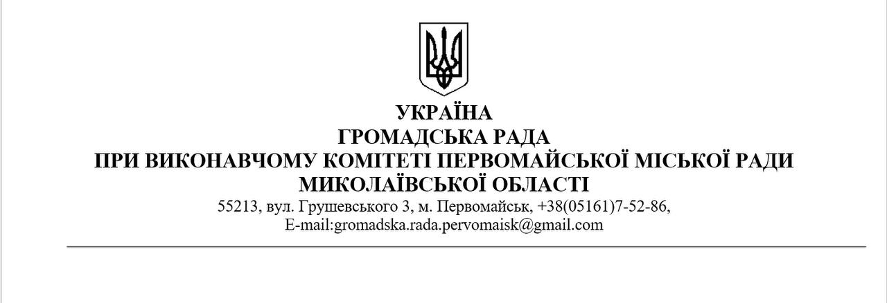

ПРОТОКОЛ №11

15 квітня 2026 року Початок: 11.00

Присутні на засіданні члени «Громадської ради» при Виконавчому комітеті Первомайської міської ради:
№з/п | ПІБ | Посада представника та повна назва інституту громадянського суспільства
 | Бойко Віталій Михайлович | голова правління Житлово-будівельного кооперативу «Театральна-35»
 | Дмитрієва Тетяна Анатолівна | голова ГО «Народна рада»
 | Константинова Олена Петрівна | голова правління ГО « Первомайський молодіжний жіночий інформаційно-координаційний центр «Ольвія»
 | Пітерман Семен Давидович | Делегований від міської ради ветеранів
 | Мусієнко Тетяна Вікторівна | - делегована від трудового колективу ПП «Талісман»
 | Цихоня Василь Васильович | - голова ГО «Первомайська Асоціація інвалідів Чорнобилю
 | - Позняк Лариса Павлівна | - делегована від ГО «Ніхто крім нас»

Відсутні на засіданні члени «Громадської ради» при Виконавчому комітеті Первомайської міської ради:

- Член «Громадської ради», голова ГО « Сек’юріті прав» - Іванов Анатолій Анатолійович;

У роботі засідання «Громадської ради» при Виконавчому комітеті Первомайської міської ради також взяли участь:

Запрошені:
дружина полеглого захисника І.М. Тихончик;
- Секретар «Громадської ради», головний спеціаліст відділу прес-служби М.М. Паскаль

До порядку денного пленарного засідання «Громадської ради» при Виконавчому комітеті Первомайської міської ради винесено питання:

Проведення засідання у форматі відкритого діалогу на тему: «Діалого заради Гідності»

СЛУХАЛИ:

Т.А. Дмитрієву, яка відкрила засідання та надала слово членкині Громадської ради Ларисі Позняк.
Л.П. Позняк у своєму виступі наголосила на важливості системного та гідного вшанування пам’яті загиблих захисників України. Зокрема, було акцентовано увагу на необхідності:
– запровадження щоденної хвилини мовчання о 9:00 із використанням гучномовців для залучення максимальної кількості мешканців громади;
-– формування прикладу вшанування Героїв за допомогою проведення інформаційно-патріотичної кампанії;
– посилення комунікації між органами влади та родинами загиблих військовослужбовців;
– сприяння об’єднанню родин загиблих захисників у межах громади.
Окремо було внесено пропозицію щодо створення спеціального простору (кабінету або окремого приміщення), де матері та дружини загиблих захисників могли б регулярно збиратися, отримувати підтримку, спілкуватися та проводити спільні заходи. Також запропоновано визначити конкретний графік для таких зустрічей.
Крім того, було запропоновано:
– на наступне засідання запросити начальника управління освіти для обговорення впровадження заходів національно-патріотичного виховання за участю захисників та родин загиблих у закладах освіти;
– передбачити участь родин загиблих захисників у проведенні виховних заходів, зокрема на батьківських зборах;
– забезпечити належне вшанування пам’яті Героїв з залученням якомога більше мешканців та гостей громади.
О.П. Константинова виступила з пропозиціями щодо посилення патріотичного виховання молоді, а саме:
– створення тематичних відеоматеріалів (фільмів) для підлітків з метою формування національної свідомості;
– організації відвідувань музеїв та проведення просвітницьких заходів;
– запровадження у закладах освіти щоденної хвилини мовчання о 9:00;
– реалізації інформаційної кампанії «Вшануй своїх Героїв».

Також було запропоновано впровадити в громадському транспорті інформаційні матеріали на тему популяризації державної мови, зокрема розміщення соціальних плакатів із закликом «Розмовляй українською».

ВИРІШИЛИ:
- Опрацювати питання щодо встановлення та використання гучномовців для проведення щоденної хвилини мовчання о 9:00.
- Забезпечити розміщення у громадському транспорті соціальних плакатів на тему «Розмовляй українською».
- Запросити на наступне засідання начальника управління освіти для обговорення питань національно-патріотичного виховання в навчальних закладах.
- Опрацювати питання створення простору для зустрічей родин загиблих захисників (визначення приміщення, графіку зустрічей тощо).

ГОЛОСУВАЛИ: «За» - 7; «проти» - 0; «утримався» - 0.
Вирішено: одноголосно.

Голова Громадської ради Т. А. ДМИТРІЄВА

Протокол вели:

Секретар Громадської ради,
головний спеціаліст відділу
прес-служби апарату виконавчого
комітету Первомайської міської ради М. М. ПАСКАЛЬ

